FAIRE DES GRANITÉS MAISON
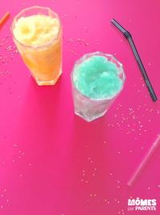

FAIRE DES GRANITÉS MAISON

RECETTE - 6 ANS
Les enfants en raffolent ! Plus c'est coloré, plus c'est glacé et plus c'est bon. Un granité ou granizado en espagnol, est très facile à réaliser à la maison, et bien sûr c'est tout aussi bon que ceux qu'on peut trouver en vacances. Nous vous proposons une version fruitée pour plus de vitamines ! Entre glace et cocktail, les granités sont parfaits pour l'été.
- Temps de préparation : 15 minutes

INGRÉDIENTS
- 1 dose de jus de fruit de votre choix
- 2 doses de sirop assorti
- Beaucoup de glace pilée !

RECETTE FAIRE DES GRANITÉS MAISON

ETAPE 1 : PILER LA GLACE
La recette est vraiment très facile. Toute la technique réside dans le temps de mixage. Il faut s'arrêter de mixer avant que la glace ne fonde complètement pour obtenir une bel effet granité.
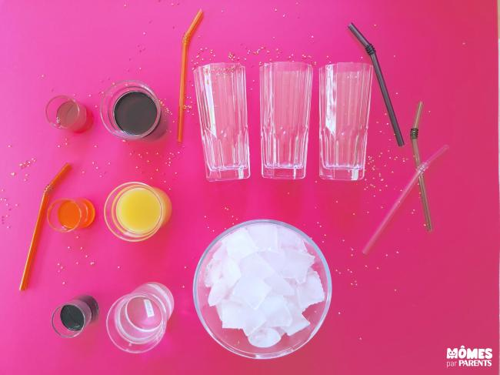

ETAPE 2 : RÉALISER LE GRANITÉ OU GRAZIDO
Si possible mettez le jus de fruit au congélateur quelques minutes avant de le passer au blender.
Dans un blender ou un mixer, mettez le jus de fruit, le sirop et la glace pilée (oui oui, c'est aussi simple que ça) .
Mixez et servez aussitôt dans des grands verres (avec une paille en carton ou une cuillère).
Et vous voilà avec une boisson très fraîche et rafraîchissante. Parfait, lors d'une journée caniculaire.
ASTUCE
Attention de ne pas mixer trop longtemps, sinon la glace fond !
Vous pouvez réalisez les granités en utilisant seulement du sirop ou seulement du jus, en fonction de vos goûts : le sirop donnera des granités très sucrés, alors que le jus le sera beaucoup moins !

